Lycée Jean Moulin
ALBERTVILLE
SAVOIE (73)

Enseignant référent : Gilles THEVENOT
Classe : 2nde option Histoire des arts

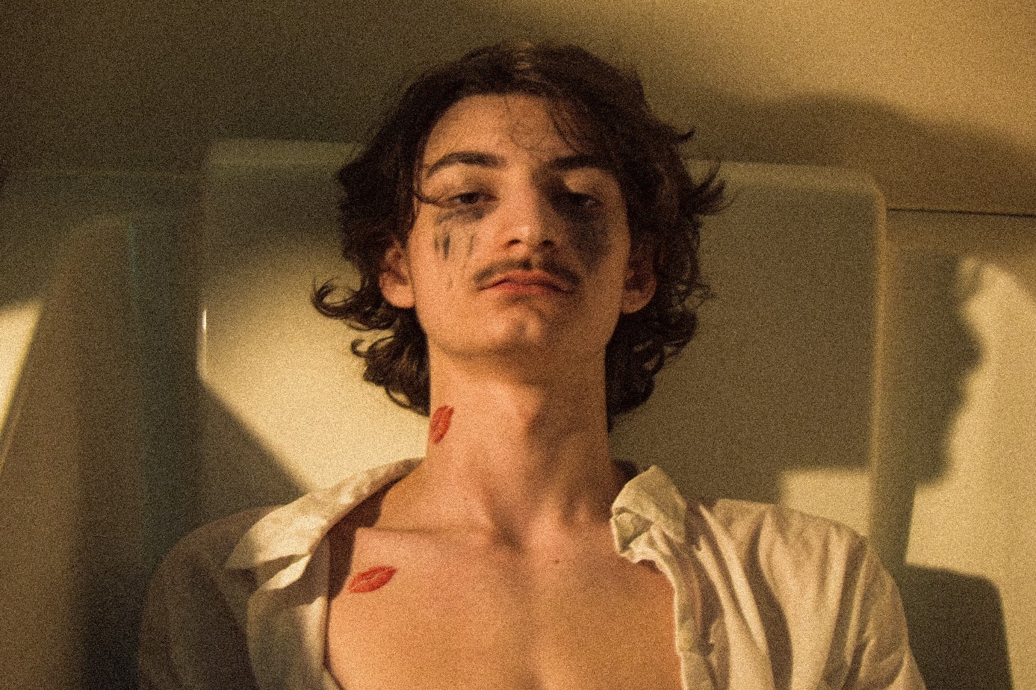

Sans Titre

Démarche pédagogique :

L’enseignement d’Histoire des arts du lycée Jean Moulin d’Albertville permet à ses élèves de découvrir des domaines artistiques variés. Ces découvertes se font autant que possible par le biais de projets et partenariats qui placent les élèves en position d’acteurs et d’artisans de leurs savoirs.
L’étude de la photographie ne déroge pas à cette règle, et la participation à ce concours, projet motivant et fédérateur, apparaît comme une évidence, tant pour l’enseignant que je suis que pour les lycéens concernés. La section Histoire des arts du lycée Jean Moulin d’Albertville entretient du reste et depuis longtemps des liens étroits avec le domaine de la photographie, que ce soit par le biais d’organisation d’expositions, de travaux de prises de vues et de retouches, de participation à des ateliers encadrés par des photographes professionnels ….
Après une introduction à l’histoire du médium photographique, tant technique qu’esthétique, il s’est agi pour les élèves de s’approprier la thématique 2023 du concours : Emotions. Cette appropriation s’est faite selon le déroulé suivant :
- un premier temps qui s’est articulé tout d’abord autour d’une réflexion menée en classe sur le mot, son étymologie, ses significations, avant que les élèves ne se questionnent individuellement sur ce que peut recouvrir l’idée d’émotions lorsqu’on l’applique au domaine de la photographie.
- un deuxième temps qui faisait suite à ce questionnement, autour de prises de vues libres que les élèves ont ensuite partagées, l’objectif étant d’avoir une première approche, plutôt intuitive, du thème du concours.
- un troisième temps axé sur une appropriation plus fine du thème et de ses déclinaisons. Les élèves ont pour cela été répartis en binômes qui ont exploré les ressources que vous avez bien voulu mettre à notre disposition selon les catégories : effets, événements, portraits, paysages, récits, à charge pour chaque binôme de sélectionner dans la catégorie qui lui avait été donnée trois clichés et d’expliquer à la classe en quoi le thème des émotions y était pertinemment traité. L’objectif de ce troisième temps était bien entendu de permettre une approche plus précise des intentions, des manières, des choix techniques… dans lesquels les élèves pourraient ensuite puiser. Cette approche permettait de plus la découverte d’œuvres photographiques inédites.
- un quatrième temps consacré aux prises de vue définitives, réalisées le plus souvent à l’extérieur du lycée ;
- un cinquième et dernier temps dévolu aux choix définitifs des images lorsque elles n’avaient pas été réalisées collectivement, aux retouches éventuelles, et à la rédaction par les élèves du texte d’accompagnement.
G. Thevenot

Texte d’intention et de description du processus, rédigé par les élèves :

L'Homme au centre de la photo, dégage un sentiment de lassitude. A travers son regard il nous communique son épuisement. Sa solitude l'a complètement brisé et détruit. Il est seul dans cette baignoire sans personne à qui se raccrocher, il tente d’obtenir de la compassion de la personne qui observe cette photographie.
Notre photo a été prise en pleine après-midi dans une salle de bain. Nous avons voulu susciter un récit à travers celle-ci : l'histoire d'un jeune homme qui vient d'être quitté par la femme dont il était tombé éperdument amoureux. Pour le décor nous avons opté pour une ambiance tamisée en rendant la pièce la plus sombre possible, tout en orientant un faisceau de lumière sur le corps du modèle. Nous l'avons habillé d'une chemise que nous avions préalablement mouillée pour faire référence au fait qu'il se noie d'une certaine façon dans ses larmes. L'eau ici, renvoie à la tristesse mais nous avons voulu être plus subtils qu'en ajoutant simplement des larmes sur son visage. Les deux marques de rouge à lèvre sur son torse ne sont pas ici par hasard. Elles nous donnent envie d'en connaître plus sur l'histoire du jeune homme. Le fait que ses baisers en rouge soient la seule couleur qui ressorte vraiment sur cette photo, appuie sur le fait qu'elle soit basée sur une histoire d'amour. Le rouge est une couleur qui suscite la passion, de plus elle va permettre d'apporter un peu de chaleur à l’œuvre. Le mascara qui a coulé en dessous de ses yeux apporte de la noirceur dans son regard et accentue son désespoir. La photographie a été prise de face et en légère contre-plongée pour rendre le personnage plus vulnérable dans cette situation. En ce qui concerne les retouches, nous avons commencé par réduire légèrement le contraste puis nous avons ajouté des ombres à la photo avant de réduire la luminosité. Pour donner un coté vintage nous avons ajouté un effet de grain, un choix purement esthétique car cela donne l'impression que l'image a été prise avec un appareil photo argentique. Nous avons également joué avec les couleurs en changeant la saturation.
Notre photographie traite le thème des Émotions car elle arrive à en transmettre sans que l’on connaisse précisément l'histoire qu'elle cache. Le spectateur arrive à ressentir la peine et la mélancolie du modèle. L'émotion a été insérée de manière astucieuse grâce à des éléments que nous avons incorporés tels que les baisers, le mascara et la chemise mouillée, sans oublier son regard qui nous plonge immédiatement dans la tristesse du personnage. C'est seulement après coup que nous focalisons notre attention sur les détails autour qui nous font comprendre la raison de l'état dans lequel il se trouve.

Clara, Lilian, Nicolas, Zéphyrin

